任务一：Early Waker 早起行为预测
完整建模报告
Competition Performance / Explanatory Scope / Minimal Rule Audit
项目 | 内容
赛题 | 2026年第五届“创新杯”大学生大数据挑战赛 A题
任务 | 任务一：Early Waker 二分类预测（ACC1，权重20%）
数据规模 | 10,000行 × 64列；Early Waker：No 5,842，Yes 4,158
验证协议 | 固定20%锁定留出集；开发集内3随机种子 × 5折交叉验证
随机种子 | 留出集 seed=42；重复CV seeds=42、2026、3407
队伍编号 | DATA26XXXXXX（提交前统一替换）

复核状态：PASS。三个作用域的模型均完成逐样本重算，预测标签完全一致，最大概率差不超过 1.11×10⁻¹⁶。

当前附件没有官方未知测试集；报告中的 submission 文件仅用于验证接口，不冒充正式竞赛提交。

1 任务目标与评价协议
任务一要求根据人口属性、睡眠作息、生活方式和健康指标预测个体是否属于早起者。竞赛以准确率 ACC1 为主评价指标；为避免只关注单一指标，本文同时报告 Precision、Recall、F1、ROC-AUC、Average Precision 和 Log Loss。
- 固定划分：按 Early Waker 分层，将80%样本作为开发集、20%作为锁定留出集；锁定留出集仅在模型方案确定后评价一次。
- 重复验证：开发集分别采用随机种子42、2026、3407进行5折 StratifiedKFold，共15个验证折。
- 泄漏控制：Person_ID不作为特征；任务二、任务三的综合字段 Health_Score、Fitness_Level、Healthy_Aging_Score、Wellness_Category 在所有任务一模型中删除。
- 提交隔离：验证集预测文件与未来官方无标签测试集预测文件严格分开。

2 数据审计与直接定义关系核查
原始数据包含10,000条记录和64个字段，Person_ID完全唯一。Early Waker 中 No 类5,842例（58.42%），Yes类4,158例（41.58%），属于轻度类别不平衡。缺失值主要集中在 Alcohol_Consumption、Exercise_Type 和 Workout_Intensity。
变量 | 缺失数量 | 缺失率 | 处理方式
Alcohol_Consumption | 3,014 | 30.14% | 填充 Unknown，并增加缺失指示变量
Exercise_Type | 824 | 8.24% | 无运动样本标记 None，其余缺失标记 Unknown
Workout_Intensity | 824 | 8.24% | 无运动样本标记 None，其余缺失标记 Unknown

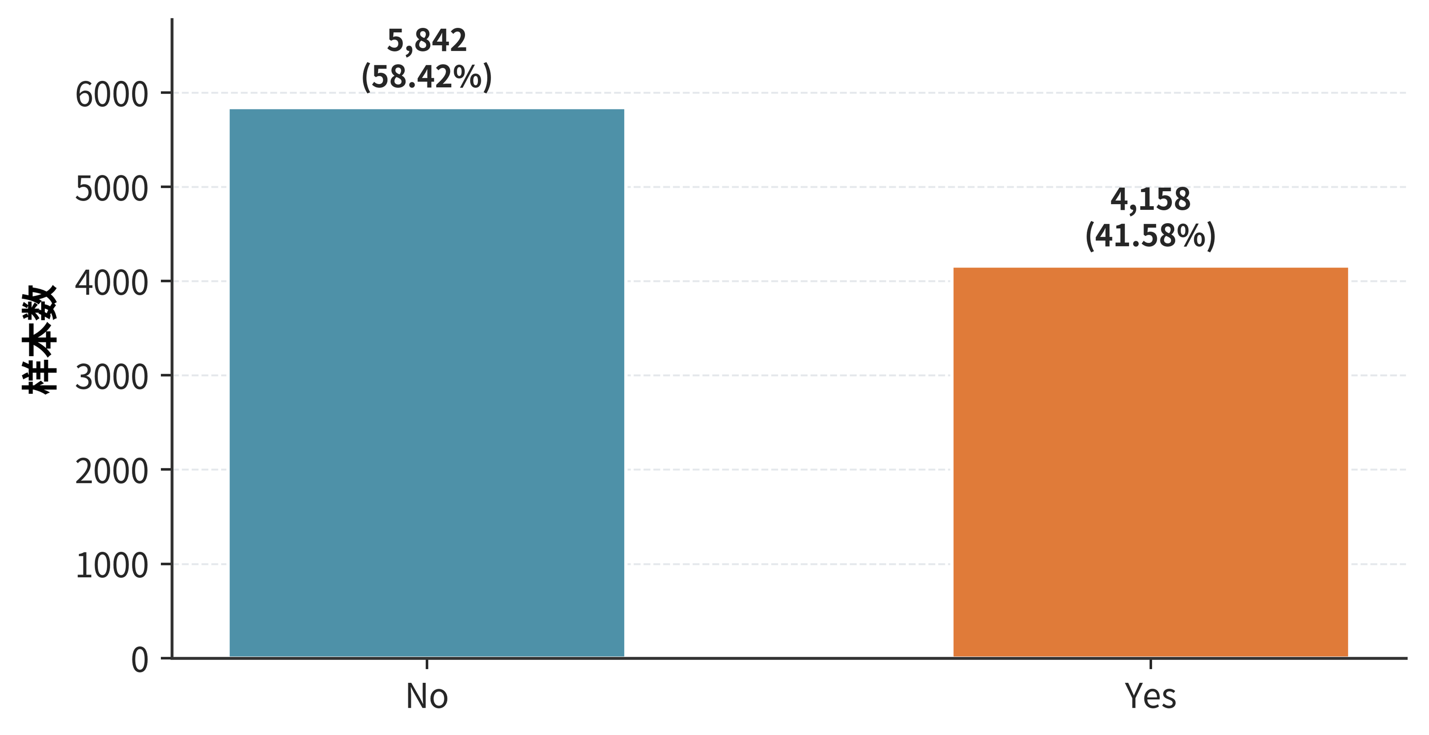
图1 Early Waker 目标变量类别分布

核查规则 | 一致率 | 边界 | 结论
Wake_Up_Time < 06:30 → Yes；否则 No | 100.00% | Yes最晚06:29；No最早06:30 | direct definition

关键解释：Wake Up Time 在当前数据中可按 06:30 阈值完全复现 Early Waker。FULL 口径的 100% 准确率反映的是标签定义关系，不能单独解释为模型对健康规律的独立学习能力。

3 特征工程与三套实验口径
- 语义缺失处理：Alcohol Consumption 设为 Unknown 并增加缺失标记；运动频率为0时，Exercise Type 与 Workout Intensity 的缺失编码为 None。
- 时间处理：Wake Up Time 与 Sleep Time 转换为分钟，并构造 sin/cos 周期编码，避免午夜附近的时间距离失真。
- 数值处理：训练折内中位数插补；逻辑回归额外进行标准化。
- 类别处理：训练折内常量填补后独热编码，未知类别由 handle_unknown=ignore 处理。
口径 | 删除变量 | 最终模型 | 用途
FULL | 删除4个跨任务综合字段；保留时间变量及周期特征 | Random Forest | 竞赛性能上限
NO_TIME_NO_COMPOSITE | 在FULL基础上再删 Wake Up Time、Sleep Time、Sleep Duration Hours | Logistic Regression | 论文主要解释实验
Minimal rule tree | 仅使用 Wake Up Minutes | 深度1决策树 | 验证06:30定义规则

4 候选模型与训练过程
在 FULL 与解释口径下均比较 Logistic Regression、Random Forest 和 XGBoost。所有预处理均封装在 Pipeline 内并只在训练折拟合。模型选择优先依据重复交叉验证平均准确率；若结果接近，再比较F1、ROC-AUC和模型稳定性。
模型 | 主要设置 | 作用
Logistic Regression | lbfgs，max_iter=3000，C=1.0 | 提供稳定线性边界与可解释系数
Random Forest | 250棵树，max_features=sqrt，seed=42 | 捕捉非线性和高阶交互
XGBoost | 100棵树，max_depth=4，learning_rate=0.05，subsample=0.9 | 作为梯度提升基准模型

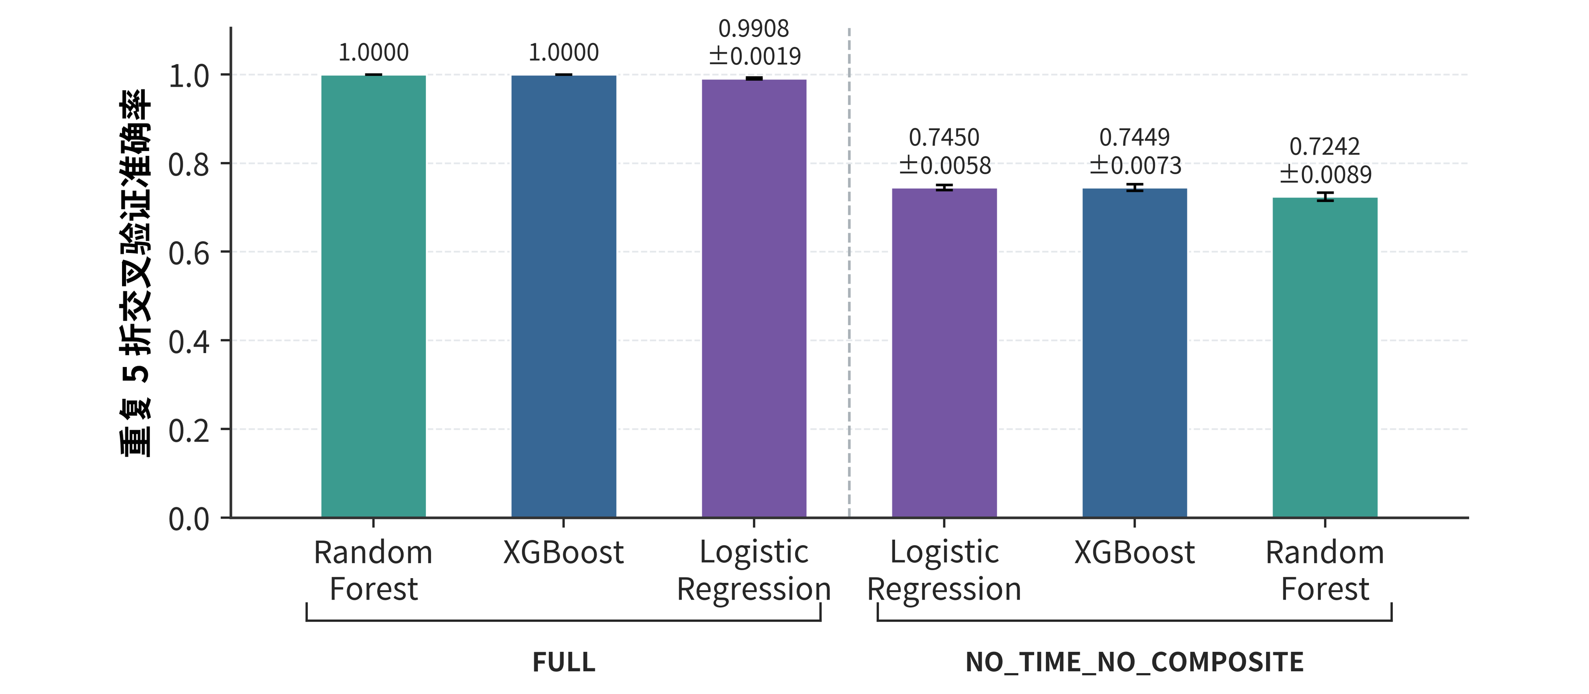
图2 候选模型3随机种子×5折准确率比较
FULL 中 Random Forest 与 XGBoost 的15折准确率均为1.0000，最终按预设偏好与稳定性选择 Random Forest；解释口径中 Logistic Regression 以0.7450的平均准确率略高于 XGBoost 的0.7449，并具有更好的F1，因此作为最终解释模型。

5 锁定留出集结果
口径 | 最终模型 | 15折CV ACC | Holdout ACC | Holdout F1 | Holdout AUC
FULL | Random_Forest | 1.0000 ± 0.0000 | 1.0000 | 1.0000 | 1.0000
NO_TIME_NO_COMPOSITE | Logistic_Regression | 0.7450 ± 0.0058 | 0.7685 | 0.7097 | 0.8355
Minimal rule tree | Decision_Tree_Depth1 | 1.0000 ± 0.0000 | 1.0000 | 1.0000 | 1.0000

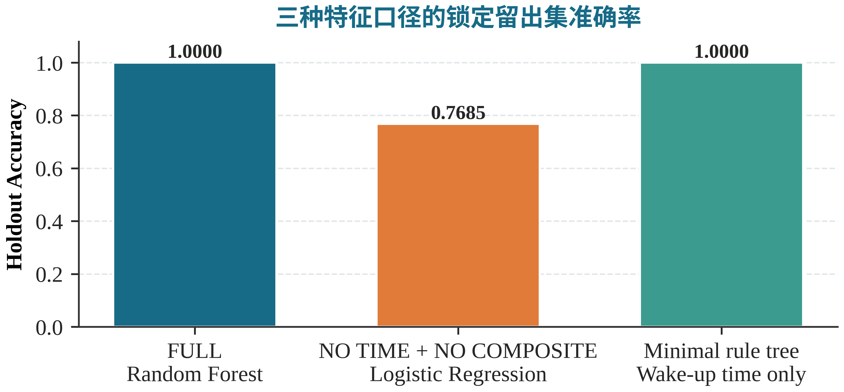
图3 三种特征口径的锁定留出集准确率
FULL Random Forest 在锁定留出集上 ACC、F1 和 ROC-AUC 均为1.0000。删除直接时间变量及跨任务综合字段后，Logistic Regression 的 ACC/F1/AUC 为0.7685/0.7097/0.8355，说明其他生活方式和健康指标仍具有一定预测价值，但无法替代起床时间的定义信息。极简规则树仅依赖 Wake Up Minutes，学习到阈值389.5分钟，即约06:29.5，并同样达到100%。

5.1 误差结构
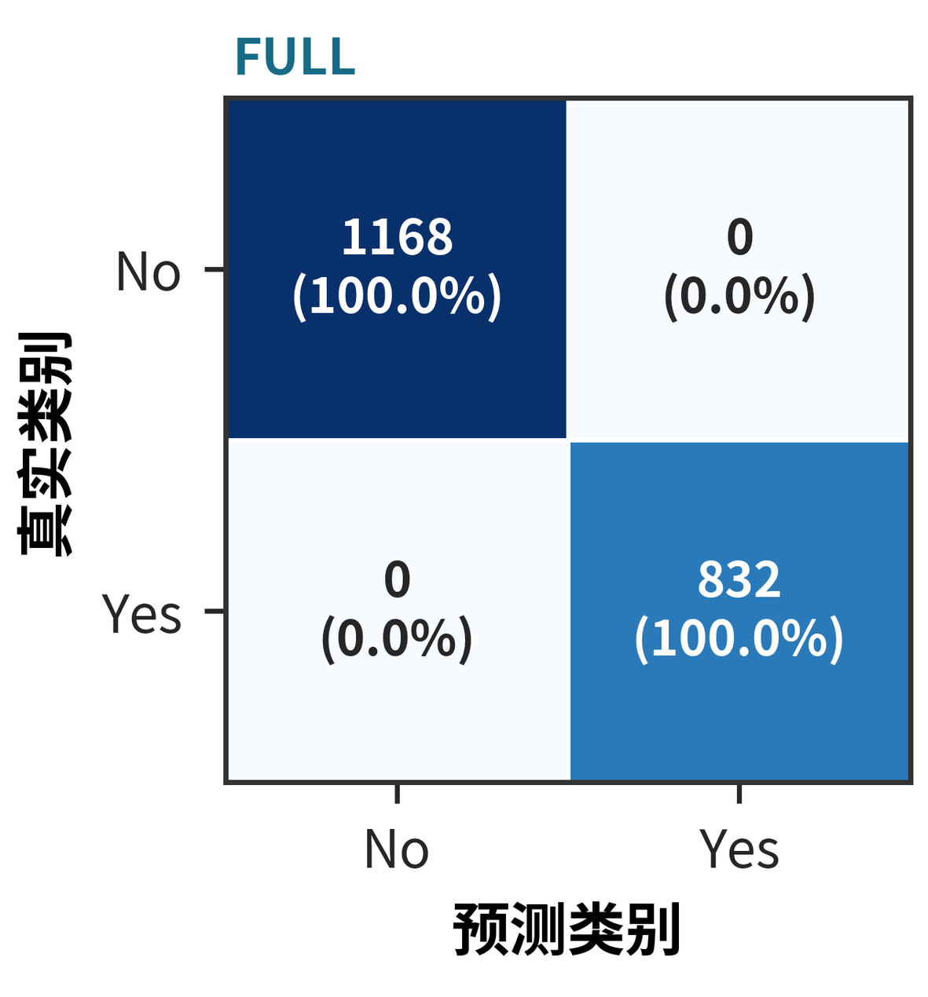  图4 FULL最终模型混淆矩阵 | 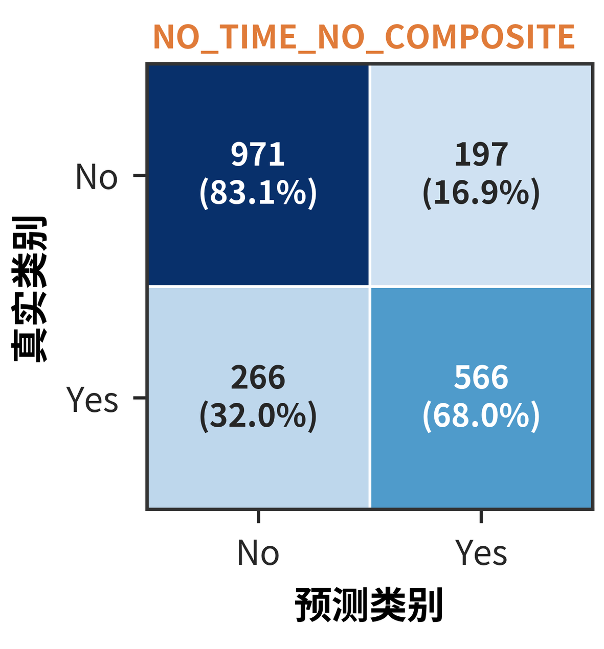  图5 解释口径最终模型混淆矩阵
FULL模型在2,000条锁定留出样本中无误判（TN=1,168，TP=832）。解释口径中 TN=971、FP=197、FN=266、TP=566；其正类Recall为0.6803，表明删除时间变量后，部分真实早起者难以仅凭生活方式与健康特征被识别。

6 概率判别与校准性能
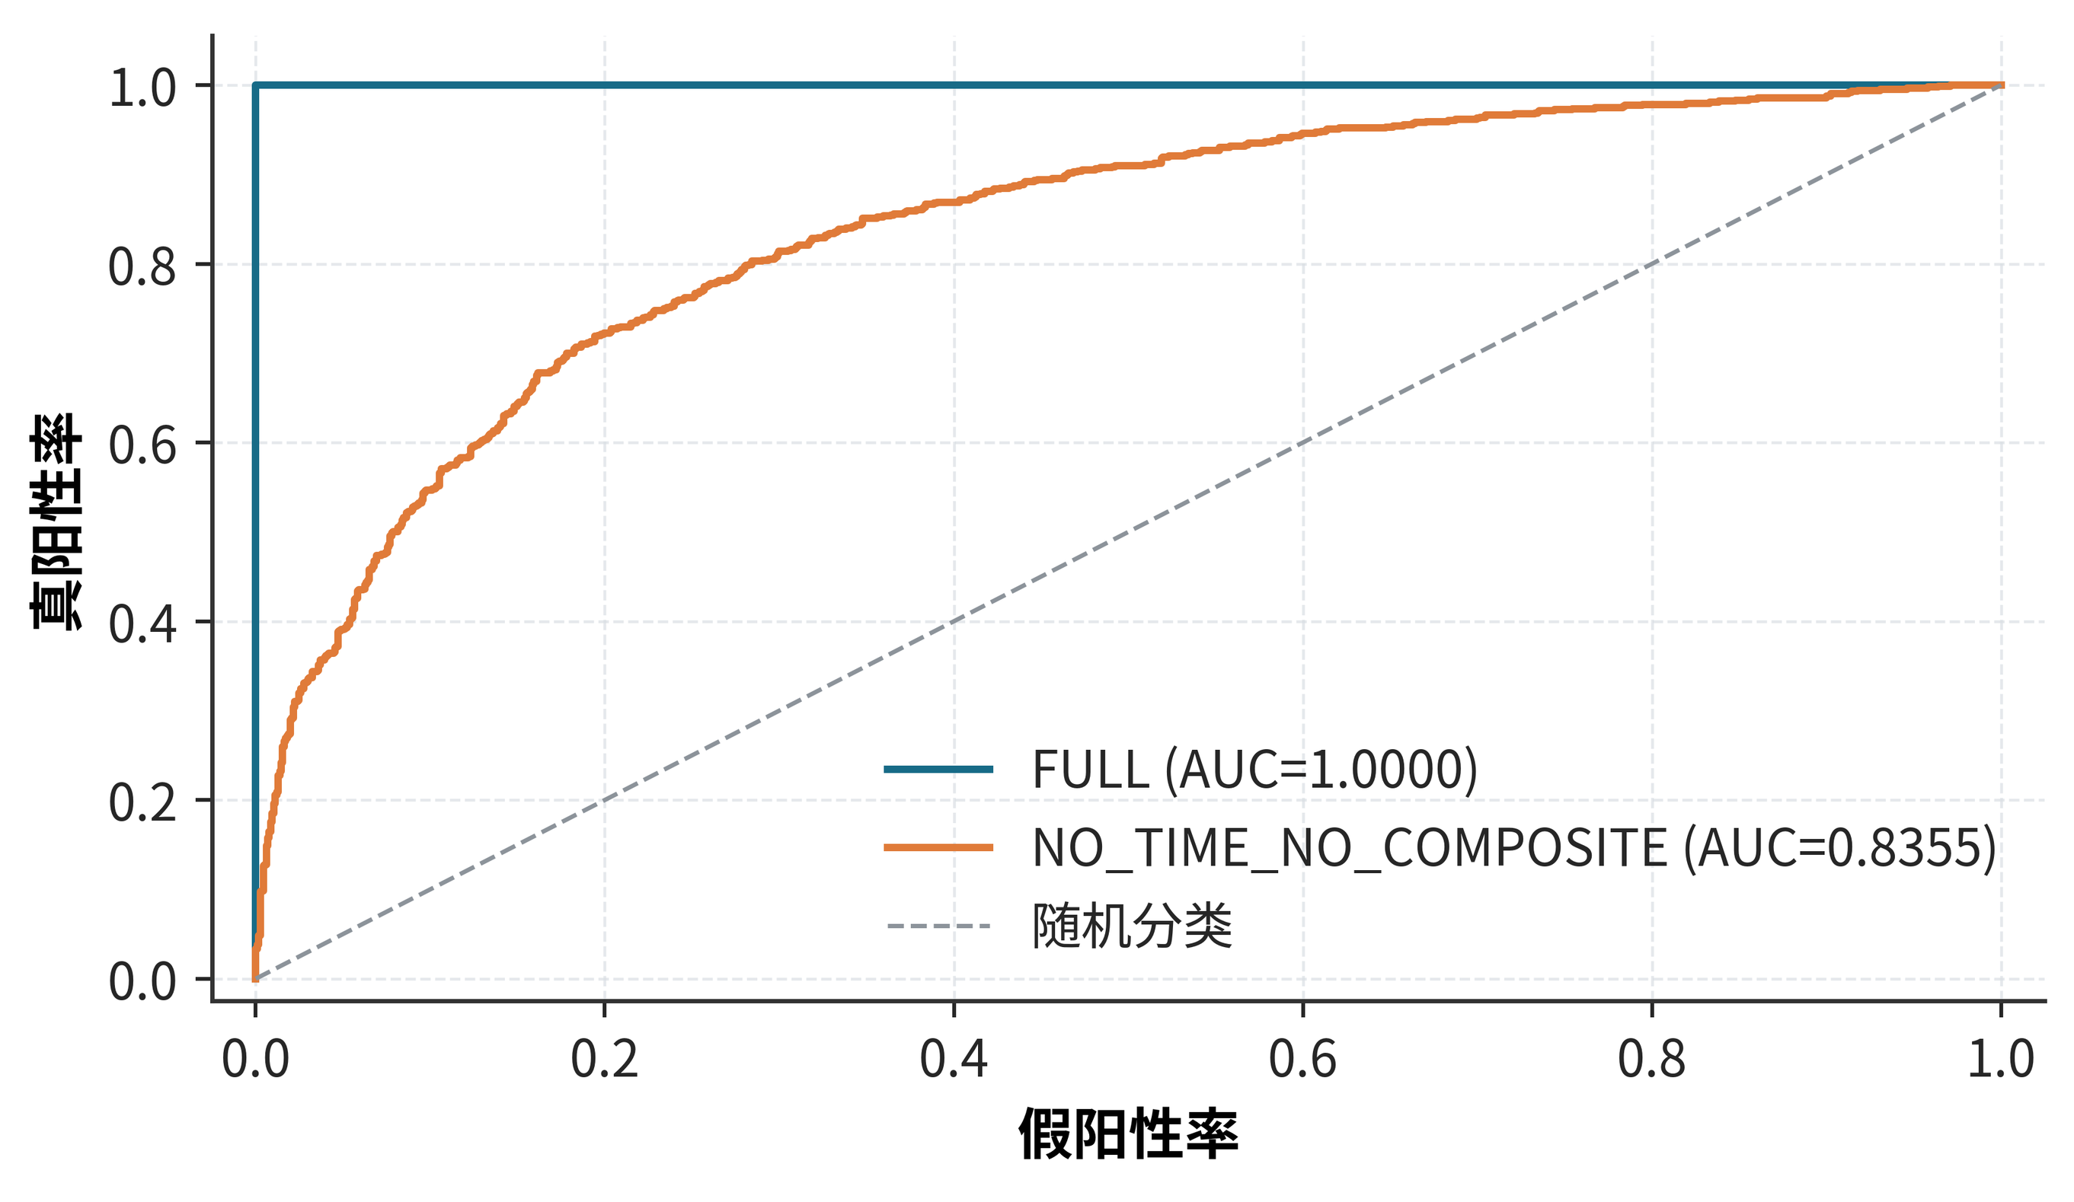  图6 锁定留出集ROC曲线 | 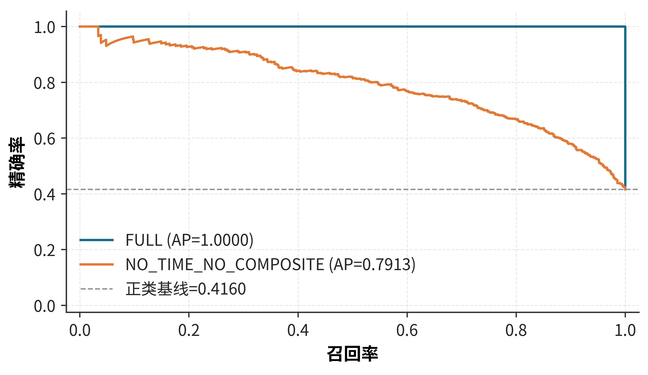  图7 锁定留出集Precision-Recall曲线
FULL模型的ROC-AUC与Average Precision均为1.0000。解释口径的ROC-AUC为0.8355、Average Precision为0.7913，明显高于正类基线比例0.4158，说明其概率排序具有较好的区分能力。
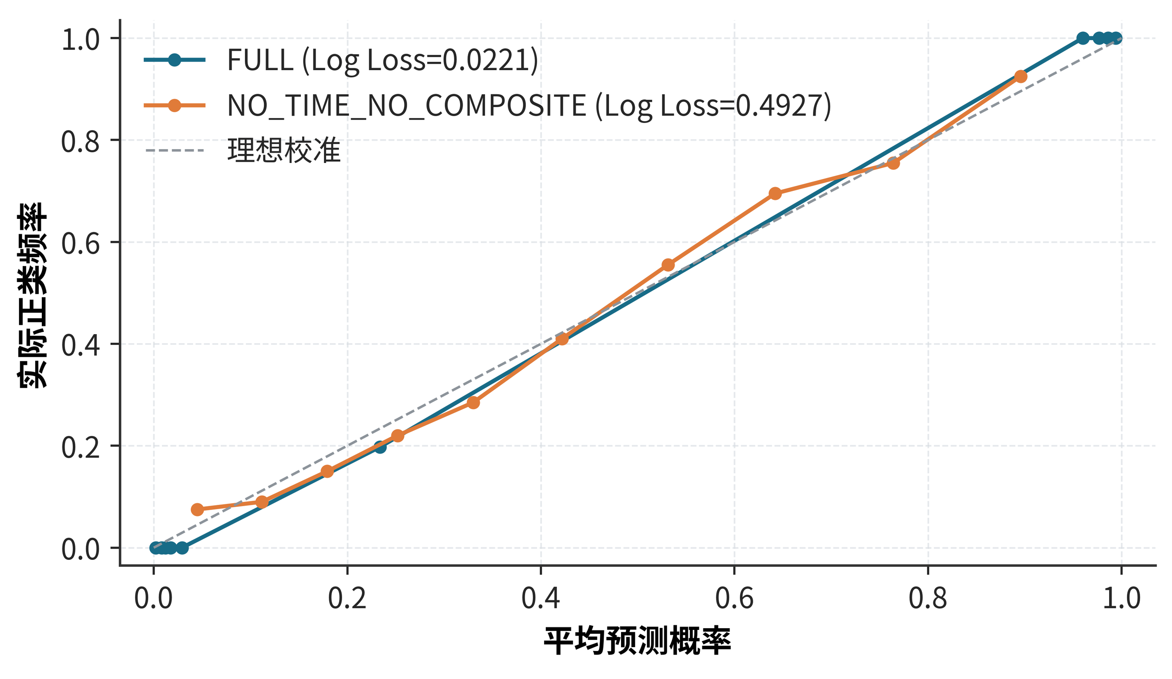
图8 FULL与解释口径模型可靠性曲线
FULL模型的Log Loss为0.0221，概率输出高度集中且与定义关系一致；解释口径Log Loss为0.4927，可靠性曲线总体接近理想对角线，但中低概率区间仍存在轻微偏差。若论文后续进一步强调风险概率，可在开发集内部比较温度缩放或等距回归校准。

7 模型解释与关键特征
SHAP分析分别对应两套真实最终模型。FULL口径用于揭示模型为何达到100%；解释口径用于分析删除直接时间变量后，哪些生活方式与健康指标仍提供预测信息。SHAP数值只表示当前模型中的预测贡献，不等于因果效应。
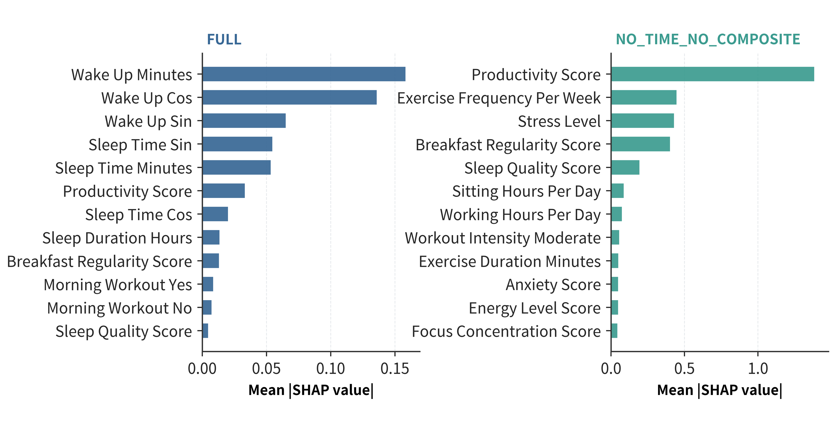
图9 FULL与解释口径前12个特征的全局SHAP重要性
FULL模型的重要性主要集中在 Wake Up Minutes、Wake Up Cos、Wake Up Sin、Sleep Time Sin 和 Sleep Time Minutes，证明模型首先利用了时间定义和时间代理变量。解释口径中 Productivity Score、Exercise Frequency Per Week、Stress Level、Breakfast Regularity Score 和 Sleep Quality Score 位于前列。
排名 | 特征 | Mean |SHAP|
1 | Productivity_Score | 1.383411
2 | Exercise_Frequency_Per_Week | 0.445534
3 | Stress_Level | 0.427784
4 | Breakfast_Regularity_Score | 0.400749
5 | Sleep_Quality_Score | 0.193149
6 | Sitting_Hours_Per_Day | 0.085142
7 | Working_Hours_Per_Day | 0.073982
8 | Workout_Intensity_Moderate | 0.055470
9 | Exercise_Duration_Minutes | 0.048968
10 | Anxiety_Score | 0.047906

7.1 解释口径SHAP蜂群图
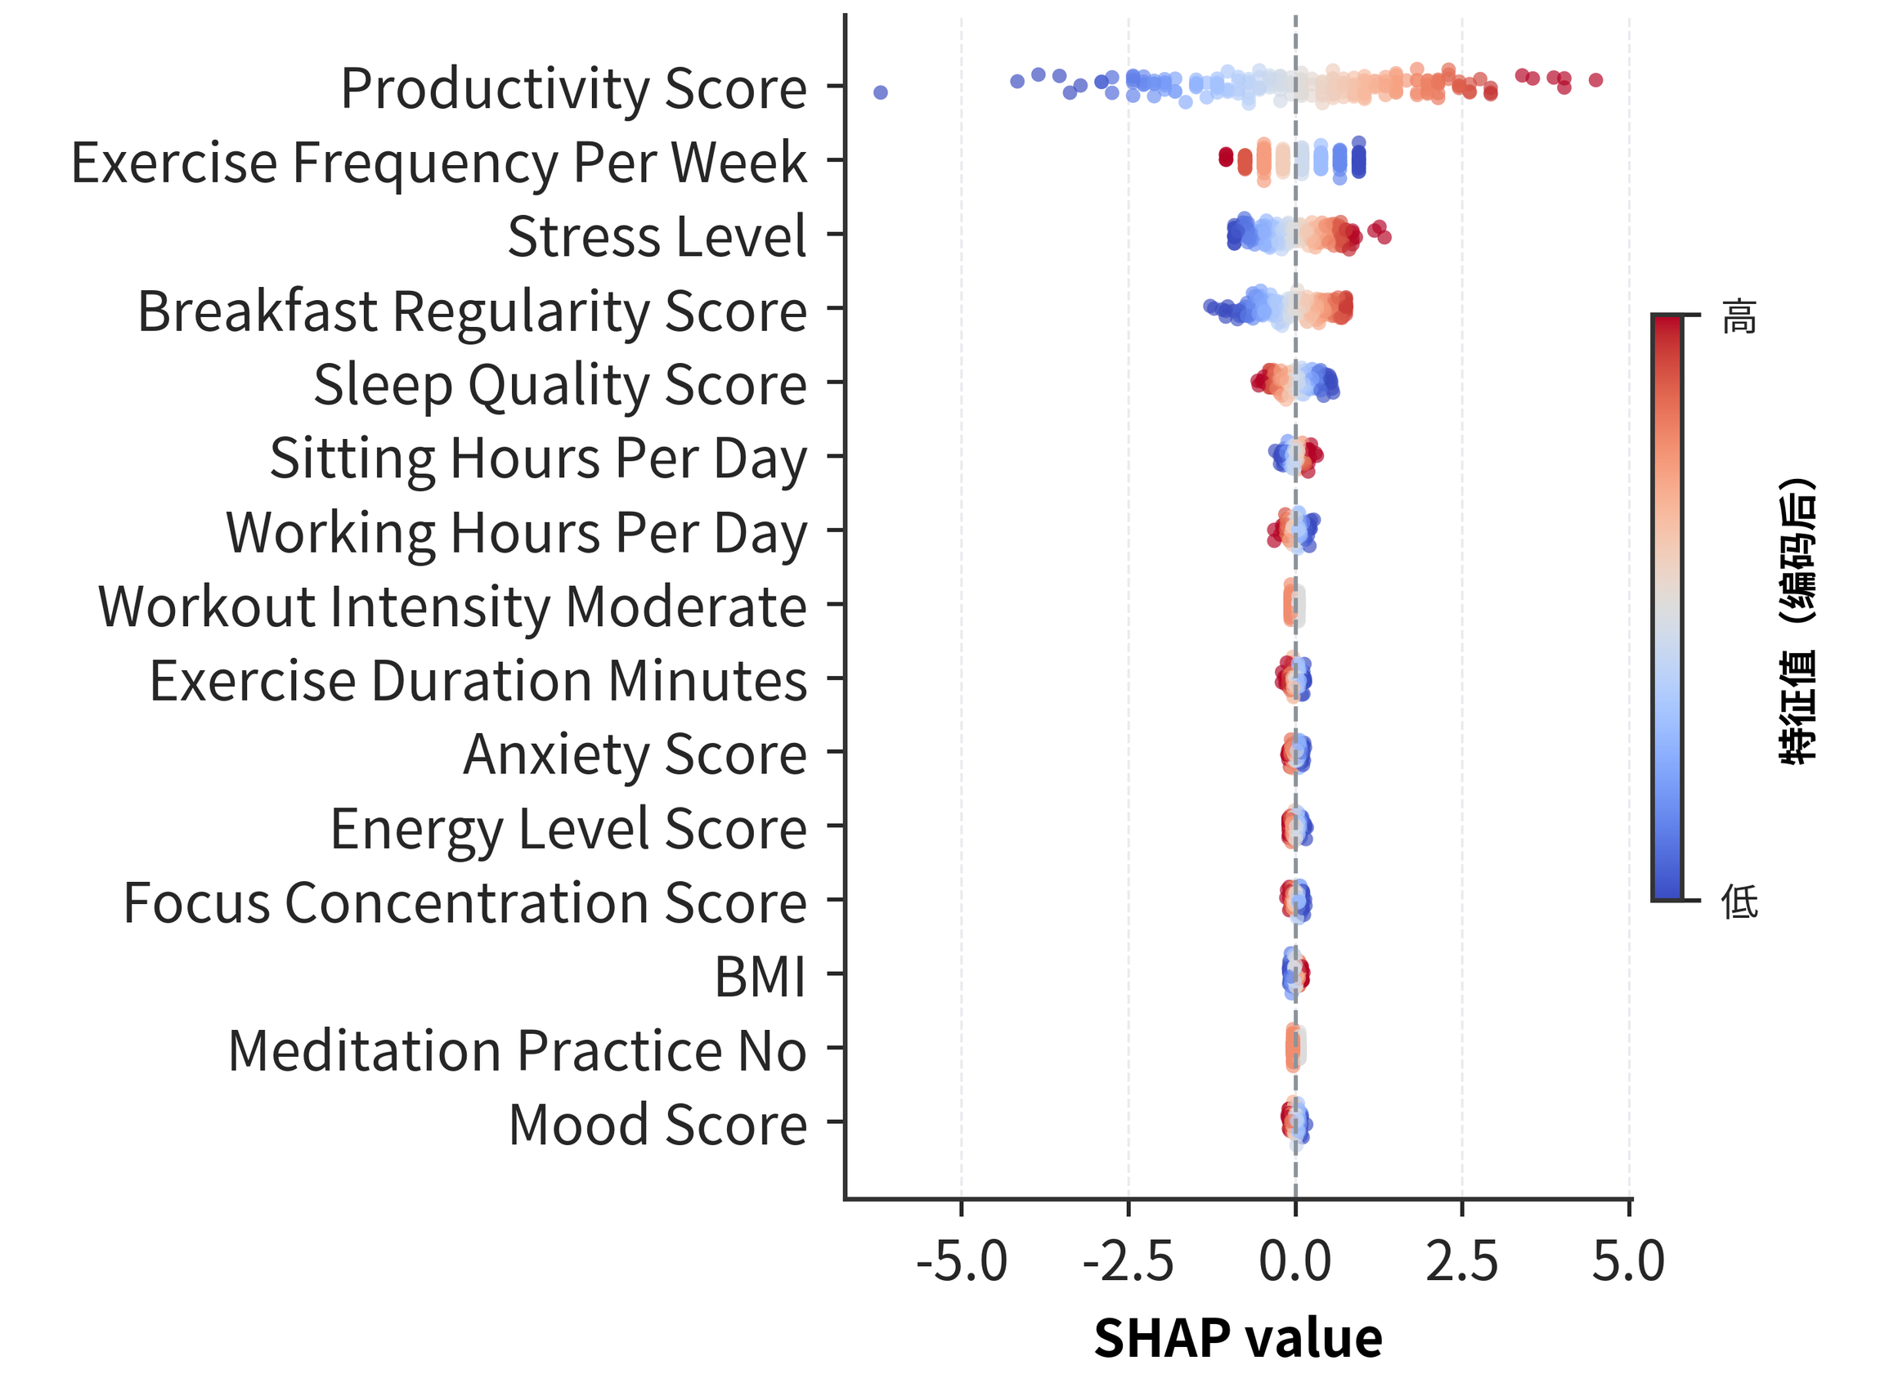
图10 NO_TIME_NO_COMPOSITE最终模型SHAP蜂群图（Top 15）
蜂群图同时呈现特征贡献方向、贡献强度和样本异质性。Productivity Score 的高取值总体推动模型预测为早起者；Exercise Frequency、早餐规律性与睡眠质量也表现出较稳定的方向性。Stress Level 的影响方向需结合具体编码和其他变量共同解释，不能简单转写为医学因果结论。

7.2 FULL口径关键时间变量依赖关系
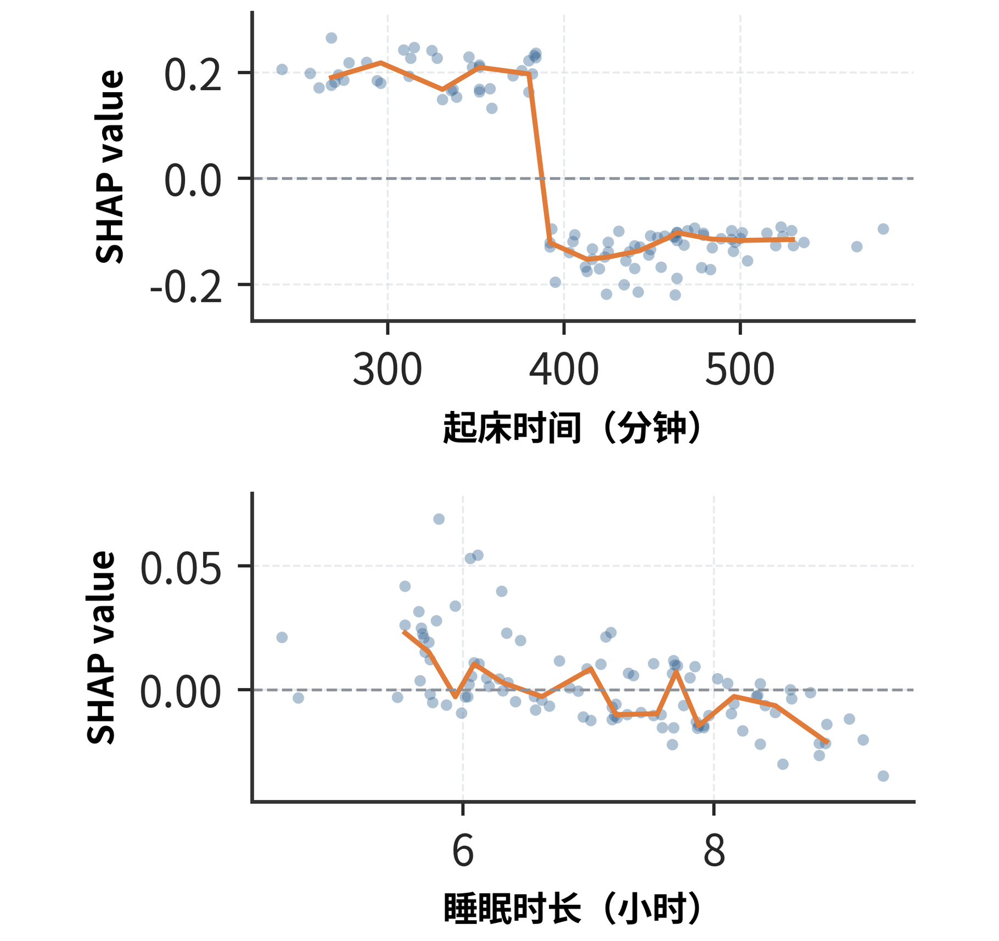
图11 起床时间与睡眠时长的SHAP依赖关系
Wake Up Minutes 在约390分钟前后出现明显符号翻转，与06:30规则边界一致。Sleep Duration Hours 的SHAP贡献更弱且存在波动，说明睡眠时长主要作为辅助变量，而非决定 Early Waker 标签的核心依据。

8 最终模型、调用方式与可复现性

8.1 最终模型选择
- 竞赛提交主口径：competition_full / Random Forest。该模型保留时间变量，但删除四个跨任务综合字段。
- 论文解释主口径：no_time_no_composite / Logistic Regression。该模型同时删除直接时间变量和跨任务综合字段。
- 规则核查模型：minimal_rule_tree / Decision Tree Depth 1，仅用于验证标签定义，不替代正式机器学习结果。

8.2 模型文件与调用
用途 | 路径/命令
FULL验证模型 | experiments/competition_full/models/task1_competition_full_validation_bundle.joblib
FULL全量重训模型 | experiments/competition_full/models/task1_competition_full_refit_bundle.joblib
解释口径验证模型 | experiments/no_time_no_composite/models/task1_no_time_no_composite_validation_bundle.joblib
预测命令 | python code/predict_task1.py --model <joblib> --input <csv> --output <csv>

8.3 运行环境
项目 | 版本
Python | 3.13.5
操作系统 | Linux-6.12.13-x86_64-with-glibc2.41
pandas | 2.2.3
NumPy | 2.3.5
scikit-learn | 1.8.0
XGBoost | 3.1.3
SHAP | 0.50.0
joblib | 1.5.3

verification_report.json 状态为 PASS：competition_full、no_time_no_composite 和 minimal_rule_tree 的保存模型均通过重新加载、逐样本预测和指标复算。

9 已知限制与提交前检查
- FULL 结果包含直接定义变量，论文必须与解释口径同时报告，并明确100%准确率的来源。
- 当前没有官方未知测试集，task1_validation_predictions.csv 仅用于接口与格式验收。
- 队伍编号 DATA26XXXXXX 仍为占位符；正式论文、页眉、模型压缩包和提交文件需统一替换。
- 最终提交前必须根据官方样例核对 Person_ID、预测列名、标签拼写和行顺序。
- SHAP解释属于模型层面的统计贡献，不应表述为睡眠或健康因素的因果效应。

附录A 任务一文件与运行顺序
顺序 | 脚本/文件 | 用途
1 | code/train_task1.py | 说明训练脚本执行顺序
2 | code/repro_build/01_build_full_scope_and_package.py | FULL模型、数据审计与初始交付结构
3 | code/repro_build/02_strict_repeated_cv_chunk.py | 解释口径3种子×5折验证
4 | code/repro_build/03_finalize_models_docs_and_verify.py | 最终模型、图表数据、文档与复核
5 | code/verify_task1.py | 重新加载模型并核验预测与指标
6 | code/predict_task1.py | 对新CSV执行预测

